Comunicato Stampa

UNICO, VELOCE E PRATICO. E’ IL NUOVO METODO DI FIORA PER LA SOSTITUZIONE VASCA DOCCIA.
La sostituzione vasca doccia è un argomento di grande attualità. Spesso in bagno si utilizzano vasche obsolete che non si caratterizzano per comodità e design; la loro sostituzione spesso si rimanda per timore di perdersi in lavori di muratura che implicano tempi lunghi e costi elevati.
Con il metodo di FIORA queste criticità non hanno ragione di esistere. Si tratta un supporto estensibile, SEP SYSTEM, che consente di sostituire agevolmente la vasca da bagno, un pratico sistema di montaggio su binari che non richiede alcuna opera muraria, nè malta. Un sistema intelligente, nel rispetto della norma DIN.
Per creare uno spazio doccia intimo e avvolgente, le pareti possono essere rivestite facilmente con i pannelli della collezione SKIN PANELS nella stessa finitura del piatto doccia. Sono pannelli decorativi ideati per rinnovare in poco tempo spazi esistenti o rivestire pareti di nuova costruzione.
Questi pannelli costituiscono il complemento perfetto nella sostituzione della vasca con la doccia perché vanno a rivestire l'area su cui rimangono scoperte le vecchie piastrelle apportando immediata estetica allo spazio in questione.

Tutto questo senza opere di muratura: si installano sulla parete con colla adesiva abbinata al colore del pannello, e si incastrano tra loro con un semplice clic. Le misure standard dei pannelli sono 2,40 metri di altezza e larghezze di 0,70, 0,80, 0,90 e 1 metro.
Nel caso in cui queste misure non fossero sufficienti, Fiora offre la possibilità di personalizzare i pannelli tagliandoli su misura, rendendoli adatti a ricoprire spazi come colonne, finestre o angoli particolari. Il materiale utilizzato per i piatti doccia e per i pannelli è il SILEXPOL, un brevetto FIORA: si tratta di un composto omogeneo di silice e quarzo agglomerato con un polimero che lo rende antiscivolo, resistente allo sporco, ai batteri e alla muffa, con una densità di 1.900 kg/m3 e un coefficiente di assorbimento dello 0,01%. La resistenza all’urto è decisamente simile alla media delle pietre naturali e presenta inoltre una buona resistenza alla flessione. In caso di rotture accidentali il prodotto può essere ripristinato com’era in origine, permettendo un ulteriore risparmio economico e di tempo.

FIORA utilizza Nanobath, la nanotecnologia che trasforma i piatti in materiali repellenti all'acqua, facile da pulire e mantenere.

***Il cambiamento è alla base del progresso, e FIORA lo cavalca con grande maestria. Di recente entrata a far parte del gruppo internazionale Royo, primo operatore in Spagna e uno dei principali punti di riferimento in Europa, e guidata dal nuovo Direttore Generale, Stefano Basile, mantiene la sua identità con il sostegno dei partner e rinnova il suo impegno nella realizzazione di nuovi progetti.

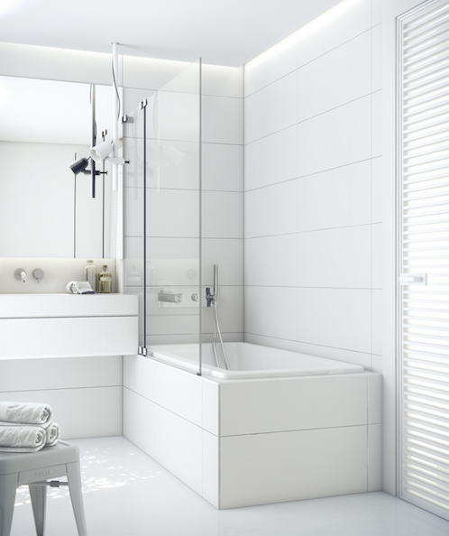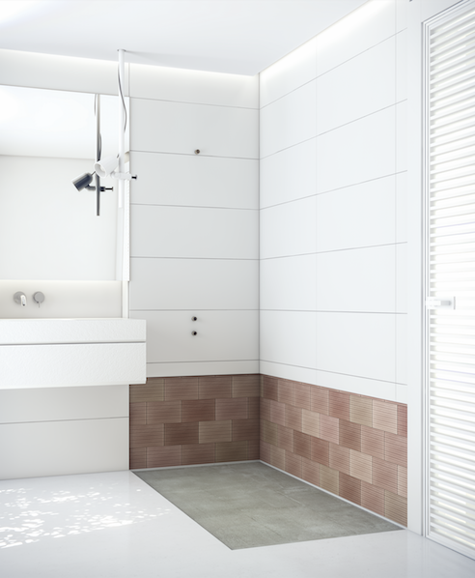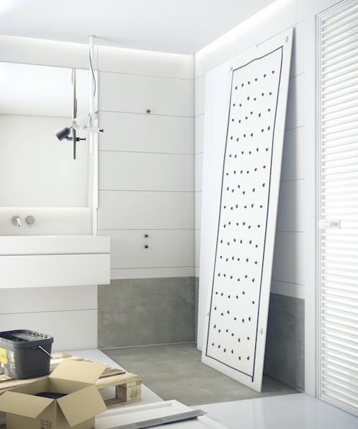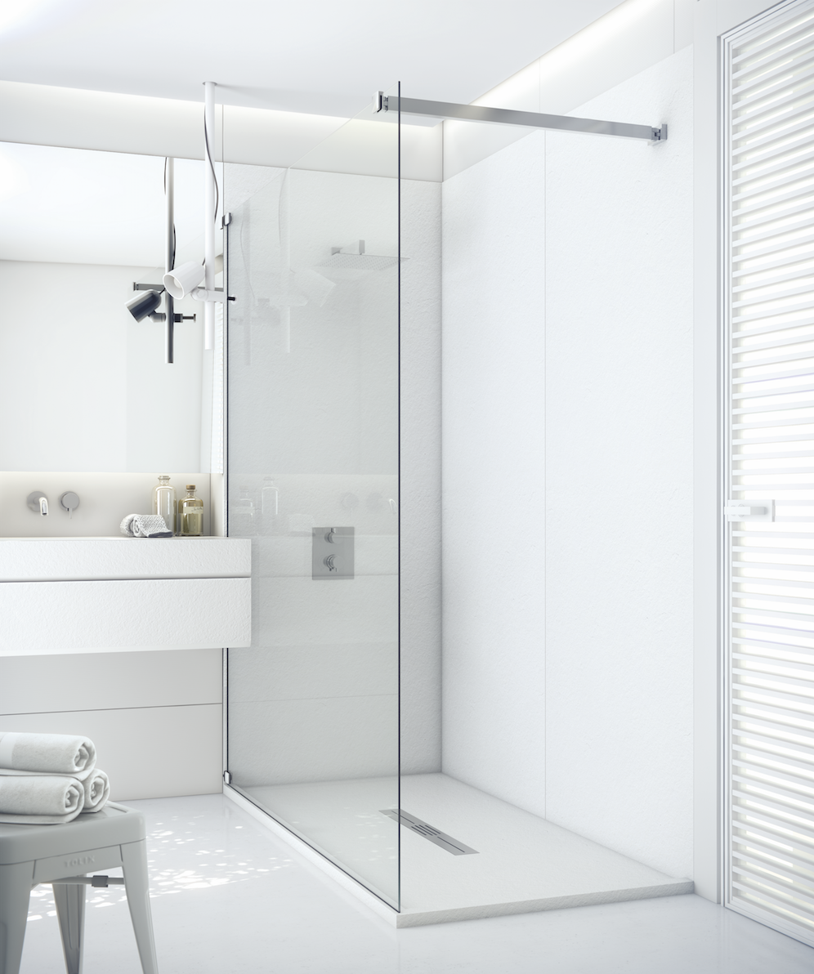

Nelle immagini:
Piatto doccia Privilege 1600 x 800 + bordo su misura (240 cm)
3 Skin Panels 2400 x 80
Mobile Making standard sospeso 1 cassetto (top incluso) 900 x 480 x 346
Specchio di base 90 cm
Finitura Lavagna bianco

Fiora ha investito e creato nuovi colori e finiture per arredare l’ambiente: 9 nuances a tinta unita e 6 colori nature. 3 le texture disponibili: Ardesia, Venezia e Saco.

Installazione dei pannelli https://youtu.be/uO8bzr_2bhQ
Installazione in loco https://youtu.be/HvYuKzPclKA
Installazione su SEP SYSTEM https://youtu.be/eRmsKmrQaiE

FIORA
Ufficio Stampa:
tac comunic@zione milano|genova
tel +39 02 48517618 | 0185 351616
press@taconline.it | www.taconline.it
Ctra. de Logroño, Km. 23.600
Nájera (La Rioja) www.fiora.es
contatto per l’Italia:
Jordi Sentenero | jordi@fiora.es

